 | 
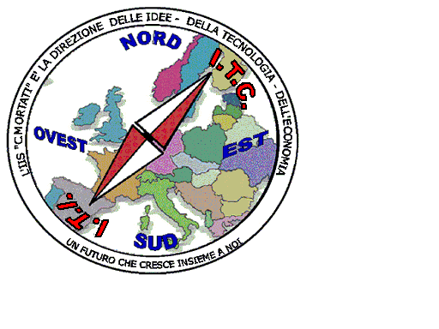 | MIUR USR CALABRIA  Distretto Scolastico n. 17 di Amantea (CS)  ISTITUTO DI ISTRUZIONE SUPERIORE  Licei : Scientifico – Scienze Umane – Scienze Applicate  Istituto Professionale: Odontotecnico  Istituto Tecnico: Chimica, M. e.B. – Amm.Fin.Marketing – Elettr – Naut.-Mecc.  Via S.Antonio – Loc. S.Procopio - 87032 AMANTEA (CS)   Centralino 0982/ 41969 – Sito:www.iispoloamantea.edu.it  E-mail: CSIS014008@istruzione.it  Posta. Cert.: CSIS014008@pec.istruzione.it  Codice Fiscale 86002100781 | 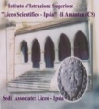

Prot. N. 0006980 I.7 Amantea, 22/11/2021

Ai docenti e agli alunni delle classi:
3A-3D-3F (dalle ore 11.00)
Al DSGA
Al sito WEB

Oggetto: Presentazione del libro: " Desti e dormienti " sabato 27 novembre 2021 dalle ore 11.00.
Attività "Cenacoli gravitazionali"

In riferimento a quanto indicato in oggetto, si comunica che sabato 27 novembre 2021 dalle ore 11.00 nei locali dell'Istituto (presso la sala rossa), si terrà la presentazione del libro: " Desti e dormienti " dell'autore Avv. Giovandomenico Gemelli, introduce la giornalista Lucia Baroni Marino.
Gli studenti delle classi interessate verranno accompagnati dai docenti in orario che vigileranno per la corretta partecipazione.

In allegato la locandina dell'evento.

Si confida nella fattiva collaborazione di tutti e nel corretto rispetto delle regole emergenziali.

La Dirigente scolastica

Prof.ssa Angela De Carlo

(Firma autografa sostituita a mezzo stampa ai sensi dell’ex art. 3 comma 2 D.lgs n° 39/93)

